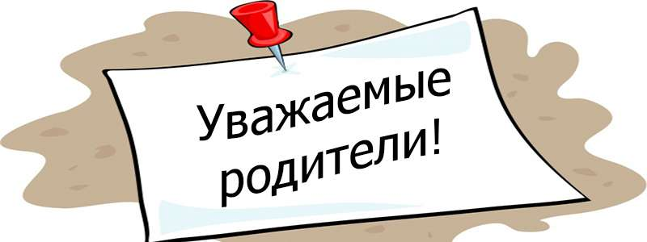
Данные занятия носят рекомендательный характер. Если у вас появятся вопросы по заданиям или Вы захотите поделиться успехами вашего ребёнка, то можете связаться со мной. Почта: bubnyana@mail.ru
С уважением, учитель-дефектолог, Бубнова Яна Алексеевна
Занятие на тему «Постановка и разрешение проблем»
Цель игры:
- обучение эффективному поведению для достижения согласия при решении групповой задачи;
- формирование сплоченности членов группы.
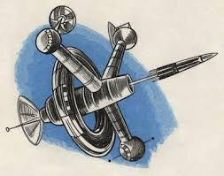
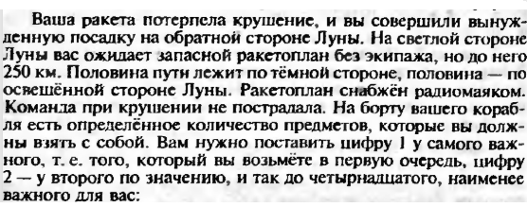
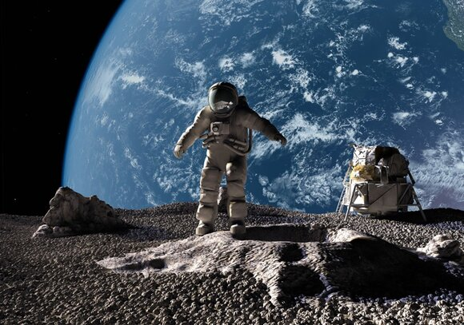
- коробка спичек;
- пищевые концентраты;
- 20 м нейлонового шнура;
- шелковый купол парашюта;
- переносной обогреватель на солнечных батареях;
- коробка сухого молока;
- два баллона с кислородом по 50 кг;
- звездная карта лунного небосклона;
- самонадувающаяся спасательная лодка;
- магнитный компас;
- 25 л воды;
- сигнальные ракеты;
- аптечка первой помощи;
- приемопередатчик на солнечных батареях.
После того, как вы выполните работу самостоятельно, обсудите её с членами семьи, предложите варианты решения, к которому вы пришли в группе.
Используйте следующие рекомендации для достижения согласия в группе:
• Избегайте защищать свои индивидуальные суждения, подходите к задаче логически.
• Избегайте менять свое мнение только ради достижения согласия, не старайтесь уклониться от конфликта. Поддерживайте только те решения, с которыми Вы можете согласиться хотя бы отчасти.
• Избегайте таких методов «уменьшения конфликта», как голосование, компромиссные решения.
• Рассматривайте различие мнений как помощь, а не как помеху при принятии решений.
Номера предметов, в зависимости от значимости, заносите в протокол: в графу «Индивидуальное решение» - ваше решение; в графу «Групповое решение» - общее решение группы (членов семьи). На это задание дается 10-20 минут.
Далее, правильное решение (дано в приложении) сравнивается с индивидуальным и групповым решениями.
«Индивидуальная ошибка».
Сравнивается индивидуальное решение по каждому предмету с правильным решением. Разница берется по абсолютной величине без учета знака, и записывается в соответствующей колонке. Считается «суммарная индивидуальная ошибка» по всем предметам. Чем она меньше, тем лучше.
«Групповая ошибка».
Находится аналогично, путем сравнения группового решения с правильным решением. Подсчитывается «суммарная групповая ошибка».

Протокол игры «Кораблекрушение на Луне».
Список предметов | Индивидуальное решение | Индивидуальная ошибка | Групповое решение | Групповая ошибка
коробка спичек;
пищевые концентраты;
20 м нейлонового шнура;
шелковый купол парашюта;
переносной обогреватель на солнечных батареях;
коробка сухого молока;
два баллона с кислородом по 50 кг;
звездная карта лунного небосклона;
самонадувающаяся спасательная лодка;
магнитный компас;
25 л воды;
сигнальные ракеты;
аптечка первой помощи;
приемопередатчик на солнечных батареях.
Сумма баллов:
Обсуждение результатов
В конце игры проводится анализ индивидуальной работы и работы группы. При этом учитываются не только количественные результаты, но проводится и качественный анализ. Например, если индивидуальная ошибка ребёнка меньше групповой, то, следовательно, он не смог отстоять свою точку зрения, и группа не помогла ему в этом. То есть группа (члены семьи) не использовали весь свой внутренний потенциал, не смогли соорганизоваться для коллективной работы. Однако в целом группа сумела соорганизоваться и достаточно успешно справилась с поставленной задачей, если общая групповая ошибка меньше суммы индивидуальных.
Приложение
